SLÁVNE MESTÁ -4.D

TRNAVA – krajské mesto na západe Slovenska
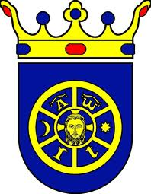
– v minulosti kultúrne a náboženské centrum, sídlo univerzity
– najstaršie slovenské mesto (ako prvé dostalo výsady kráľovského mesta)
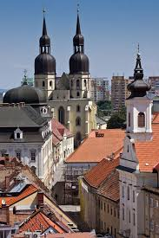
– ,,slovenský Rím“
– pôsobil v nej Anton Bernolák
– automobilový priemysel (Peugeot)
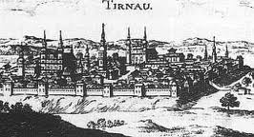

BRATISLAVA – hlavné mesto Slovenska
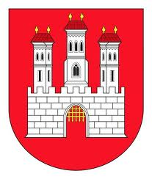
– sídlo prezidenta, vlády a parlamentu
– ,, krásavica na Dunaji“
– Dóm sv. Martina – korunovaní uhorskí králi
– významné pamiatky: Bratislavský hrad, hrad Devín, Stará radnica, Primaciálny palác,
Michalská brána, Slovenské národné divadlo, Slavín
– politické, kultúrne, vzdelávacie a priemyselné centrum

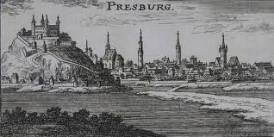
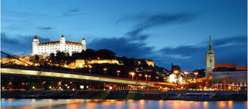

KEŽMAROK – mesto pod Vysokými Tatrami
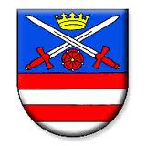
– v minulosti cez mesto viedla obchodná cesta do severnej Európy
– v minulosti najviac remeselníckych cechov na Slovensku (tkáči, farbiari, stolári, zlatníci... )
– festival tradičných remesiel
– turistické centrum
– mnoho pamiatok (drevený kostolík zapísaný do svetového dedičstva UNESCO)
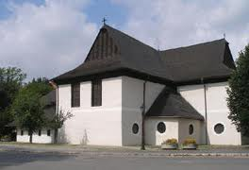

KOŠICE – metropola východného Slovenska
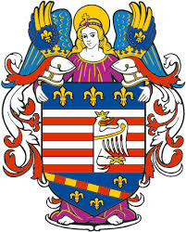
– v minulosti križovatka európskeho obchodu
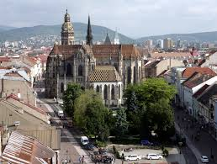
– najstarší mestský erb v Európe
– Dóm sv. Alžbety
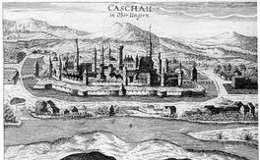
– Spievajúca fontána
– hutnícky priemysel

